Пчелкина О.С. ВМ-41

Задание 1.

Кварталы редкозастроенные

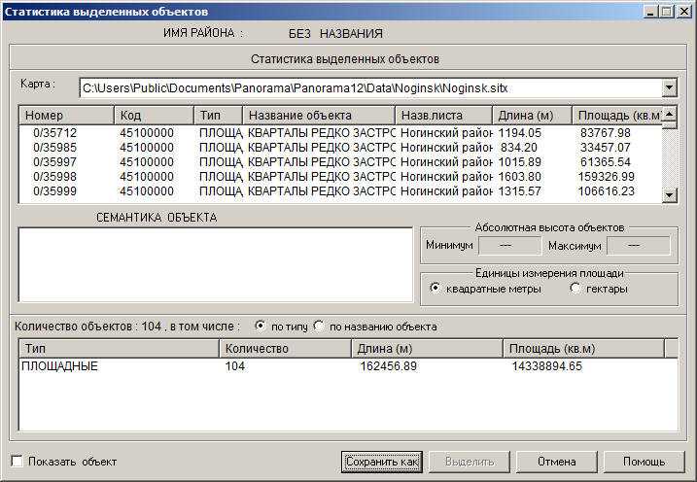

Кварталы плотно застроенные в пcт

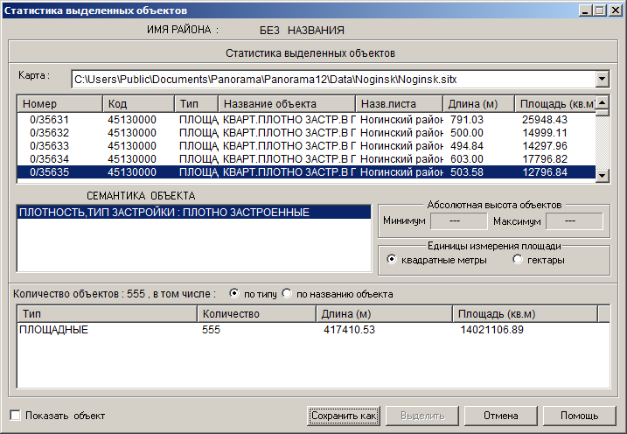

14338894,65/14021106.89=1.02

Задание 2.

Билет 9.

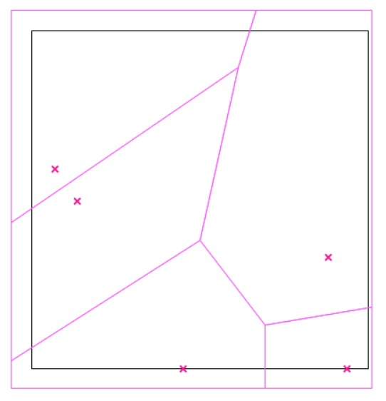

Задание 3.

Билет 12.

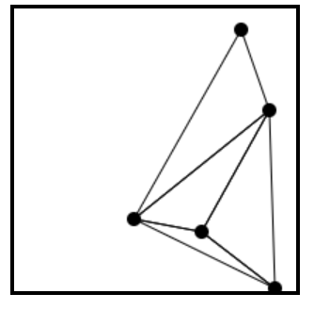

Задание 4.

Билет 8.

Автомобильный: время прохождения – 20878.116м / 60км/ч = 35 мин

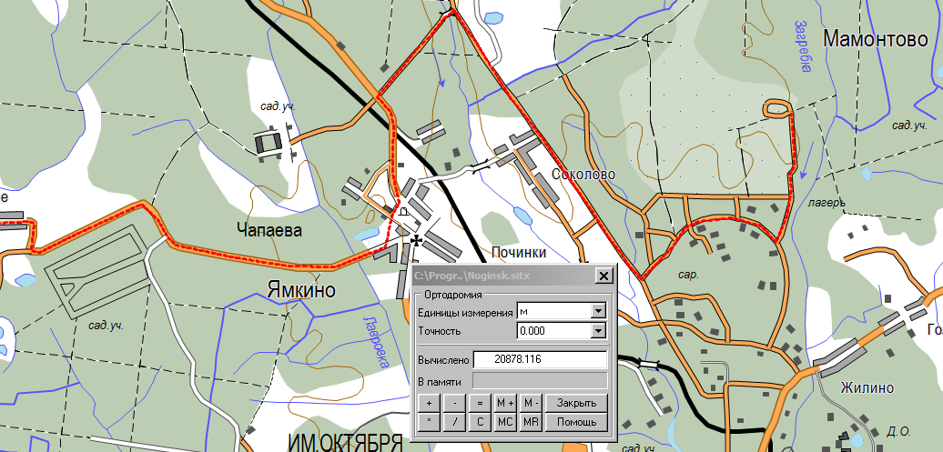

Пешеходный: время прохождения 24052.5 м / 7 км/ч = 3,44 часа

